Синтез и биологическая активность новых противораковых агентов –
1,3,4-тиадиазолиновых производных прегненолона
Воротникова Ю.В.¹, Сальникова Д.И.², Щербаков А.М.², Волкова Ю.А.¹, Заварзин И.В.¹
Аспирант, 1 курс аспирантуры
¹Институт органической химии им. Н. Д. Зелинского РАН, Москва, Россия
²ФГБУ «НМИЦ онкологии им. Н.Н. Блохина» Минздрава России, Москва, Россия
E-mail: y.vorotnikova11@gmail.com
Поиск новых противораковых агентов является актуальной задачей современной науки в связи с ростом числа случаев заболеваний с резистентностью к актуальным видам лекарственной терапии. Введение гетероциклических фрагментов в стероидный каркас нативных гормонов позволяет создать уникальные структуры, перспективные в контексте дальнейшей разработки противораковых агентов нового поколения [1-3].
В настоящей работе мы сообщаем о синтезе и противораковой активности ранее неизвестных 1,3,4-тиадиазолиновых производных стероидов прегнанового ряда. Было показано, что в кислых условиях стероидные винилкетоны гладко вступают в реакцию трёхкомпонентного сочетания с алифатическими кетонами и замещенными тиогидразидами с образованием стероидных 1,3,4-тиадиазолинов. Реакция носит общий характер для тиогидразидов оксаминовых кислот, гидразидов фосфорилтиомуравьиной кислоты, а также различных гомологов ацетона. Целевые соединения были протестированы на антипролиферативную активность in vitro в отношении к двум клеточным линиям рака молочной железы (MCF-7 и MDA-MB-231). Выявленное соединение-лидер демонстрировало селективную в отношении к MCF-7 антипролиферативную активность, превосходящую активность цисплатина в 1,6 раза. Было установлено, что соединение-лидер индуцирует апоптоз в клетках MCF-7.
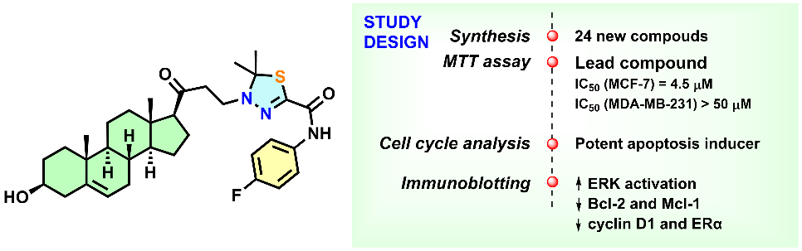
Рис. 1. Структура соединения-лидера и результаты работы
Исследование выполнено при финансовой поддержке РНФ в рамках научного проекта № 22-13-00161-П.

Литература
1. Tantawy M.A., Nafie M.S., Elmegeed G.A., Ali I.A.I. // Bioorg. Chem. 2017. Vol. 73. P. 128-146.
2. Volkova Y., Scherbakov A., Dzichenka Y., Komkov A., Bogdanov F., Salnikova D., Dmitrenok A., Sachanka A., Sorokin D., Zavarzin I. // RSC Med. Chem. 2024. Vol. 15. P. 2380-2399.
3. Birukova V., Scherbakov A., Ilina A., Salnikova D., Andreeva O., Dzichenka Y., Zavarzin I., Volkova Y. // J. Steroid Biochem. Mol. Biol. 2023. Vol. 231. P. 106309.
4. Volkova Y. A., Dzichenka Y., Sorokin D.V., Malakhova V.R., Uvarov D.Y., Chursin A.Y., Sidunets Y.A., Chebotkova D.V., Usanov S.A., Bogdanov F.B., Khamidullina A.I., Salnikova D.I., Scherbakov A.M., Zavarzin I.V. // J. Ster. Biochem. Mol. Biol. 2026.P. 106974.

